衛生福利部國民健康署委託
「籌劃參與國際健康促進事務-第15屆
世界公衛大會研討會」
成果報告
(案號E1060202)

執 行 單 位：社團法人台灣公共衛生學會
計畫主持人：吳肖琪 理事長
協同主持人：李玉春教授、張珏教授
研 究 人 員：葉馨婷 博士後研究員
日 期：2017年05月05日

目錄
壹、計畫內容 1
貳、此次大會辦理特色 7
叁、會議內容 10
肆、本次參展海報 15
伍、對後續參與WFPHA會議之建議 22
陸、參考文獻 24
附件一：九張海報 25
附件二：新聞稿 28
附件三：所蒐集之資料(一)：墨爾本宣言中文版 32
附件四：所蒐集之資料(二)：李玉春教授出國心得報告 35
附件五：所蒐集之資料(三)：吳肖琪理事長出國心得報告 38

計畫摘要
世界公共衛生聯盟 (WFPHA)是世界衛生組織官方承認代表全球公共衛生廣大利益且發聲的唯一非政府組織，而世界公共衛生大會是世界公共衛生聯盟最重要的學術盛會，每二到三年舉辦一次，針對全球重要公共衛生議題、案例與相關政策進行廣泛的交流討論。

2017年世界公共衛生聯盟於4月3日至7日在澳大利亞墨爾本舉行第十五屆公共衛生世界大會 (World Congress on Public Health)，共有來自83個國家的代表團體參與盛會，並於四月七日世界衛生日，慶祝成立五十週年，會議的舉辦可匯集國際健康促進與衛生教育學者專家之意見交流，讓參與者可從中獲取有關健康促進的新知、瞭解最新的研究發展與推動的實務經驗，以推動促進及保護全球人民健康，為國際間公認健康促進領域重要的會議。

這次大會主題「Voices, Vision, Action」強調作為公共衛生專業人員及其組織，需致力於發聲與改善所有人的健康結果，對抗造成不健康的不平等，特別要關切婦女、兒童、原住民、貧窮以及邊緣化的社區；更需跨部門的政治、社會、環境和經濟的改變，以成就更好、更持久的健康。奠基於過去50年的努力，包括1978年通過的「Alam-Ata宣言-全民健康 (Health for All)」、1986年之「渥太華健康促進憲章」、2011年「巴西里約熱內盧政治宣言-健康的社會決定因素 (Social Determinants of Health」、2016年「聯合國永續發展目標 (Sustainable Development Goals, SDG)」、2016「上海宣言-健康促進永續發展2030議題 (Promoting Health in the 2030 Agenda for Sustainable Development)」及WFPHA世界公共衛生大會的一系列聲明，未來的目標將會根據WFPHA之「公共衛生全球憲章 (A Global Charter for the Public’s Health)和「聯合國永續發展目標 (SDG)」所述，從保護、預防、健康促進出發，追求一個更健康的世界。本次大會極力呼籲付諸行動，身為公共衛生專業人員，應全面運用政府、產業、民營企業、學術界和公民社會之機制，以保護公眾健康、以達預防及促進健康與福祉；並應充分利用社會創新和互動技術，去鼓勵及支持政府致力於促進健康公平及社會包容；進而運用知識、技能和不同人群的優先議題，透過建立強而有力的社區參與來實現。

本計畫為國民健康署委託台灣公共衛生學會籌劃並執行台灣參與第15 屆WCPH 、成果發表與展覽等之相關活動。會議前延攬公共衛生與健康促進相關領
域背景之專家學者組成會議籌備小組，規劃辦理參加世界公共衛生大會及設展事宜；除積極參與大會活動外，並聘用兩位當地護理碩士及職能治療碩士畢業且英語流暢之2 名工作人員全程協助攤位佈置展示及解說互動，另協助辦理國民健康署人員、及參與大會之公衛界領袖或學者專家之會談事宜；會議結束後並將彙整撰寫公共衛生大會(15th WCPH)之相關報導及成果報告，以提供國民健康署未來業務規劃之參考。本學會由吳肖琪理事長及李玉春前理事長一起參與第15屆WCPH，並全力配合國民健康署攤位展示。

本次大會，國民健康署由陳潤秋副署長帶隊參加，國民健康署參展攤位所在位置非常醒目，位在澳洲公共衛生學會及澳洲新南斯威爾州衛生部的旁邊。台灣以海報、單張、QR Code帶著走、影音、宣導品等方式宣傳我國推動健康促進的成果，海報內容包括台灣癌症篩檢計畫及成效、檳榔防治及口腔癌篩檢計畫成效、台灣婦幼健康促進計畫、為下一代創造台灣無菸環境的成效、與宣傳我國國民健康署強調健康促進、健康預防、保護健康、參與行動、夥伴關係等5大關鍵，及我國健康促進學校計畫及成效、健康促進職場計畫及成效、與高齡友善健康照護機構及高齡友善城市之作法，並預告今 (2017) 年十月在台灣舉辦Global Health Forum in Taiwan。5天會期當中，吸引超過400人次駐足參觀和詢問，更有近200位與會者留下聯絡資訊，多數參觀者停留5至10分鐘，對於台灣的健康操、檳榔防治、癌症篩檢成效、完善的產前檢查、健康促進學校、及健康促進職場等內容皆有很高的詢問度，而國健署所提供展品均被索取一空；甚至有些參觀者對於台灣在2015年第14屆印度大會，所進行的大會演講，以肥胖防治，帶動健康、公平、環境與經濟的共生永續發展，及帶動健康操，讚譽有加，顯示國健署持續參與世界衛生大會，讓很多國家留下深刻印象；也凸顯國民健康署持續與國際接軌，以實質參與方式，進行跨國交流，與世界同步，獲取新知，除可提升台灣人民的健康外，亦達到增加國際能見度之效果。

台灣公共衛生學會 (TPHA)，自2011年加入WFPHA成為贊助會員，先以贊助會員身分參與世界公共衛生大會，在WFPHA網頁及書面資料上，皆把TPHA納入各國PHA名單中，而去年台灣公共衛生學會把「公共衛生全球憲章」翻譯成繁體中文版，亦獲WFPHA收錄在其網站中。此次大會，理事長吳肖琪教授在4月6日下午WFPHA各國公共衛生學會General Assembly會議上，介紹學會在過去幾十年與政府、民間組織、國際公共衛生相關團體間緊密合作，以達全民更健康與消弭健康不平等為目標。歡迎各國今年十月份到台灣參加 Global Health Forum in Taiwan。WFPHA參加台灣Global Health Forum列為過去五大重要參與會議之一。
壹、計畫內容
一、 計畫背景
世界公共衛生學會聯盟(World Federation of Public Health Associations, WFPHA)是與世界衛生組織有官方關係的公共衛生國際組織，自1975 年起，每2-3 年即在不同國家舉辦世界公共衛生大會(World Congress on Public Health, WCPH)，藉由會議的舉辦匯集國際健康促進與衛生教育學者專家之意見交流，讓來自世界各地之參與者可從中獲取有關健康促進的新知、瞭解最新的研究發展與推動的實務經驗，以推動促進及保護全球人民健康，為國際間公認健康促進領域重要的會議。第15 屆世界公共衛生大會（15th WCPH）將由世界公共衛生學會聯盟(WFPHA)與澳洲公共衛生學會（Public Health Association of Australia；PHAA)於2017 年4 月3 至7 日在澳洲墨爾本辦理，本次大會主題為「VOICES • VISION •ACTION」，以預防疾病、考量健康的社會決定因素及平等為原則，推行健康促進及制定相關公共衛生政策，為提升全民健康而努力。

世界公共衛生學會聯盟 (WFPHA)主席麥可摩爾 (Michael Moore)對台灣非常友善，亦為澳洲公衛學會重要成員，經過多年籌備，此次與澳洲公共衛生學會辦理第15屆大會，集結澳洲政府衛生部、維多利亞州政府、紐西蘭公共衛生學會、精神疾病及自殺研究中心 (Black Dog Institute)、澳洲流行病學會、澳洲公共衛生醫學、澳洲健康促進學會、澳洲婦女健康網等機構，以及當地大學提供參訪與講者的資源，如DEAKIN大學負責設計的大會APP之功能完善。這次大會的特色，共超過130個場次可供與會者選擇，並有強大的行動裝置APP功能、中控室的科技設備、健康的茶點，皆令人印象深刻；而澳洲公共衛生學會理事長海倫凱勒 (Helen Keleher)教授特別提到ePosters是今年的創新嘗試，電子海報的呈現有利於未來電子搜尋。

我國近年來已屢次獲得WHO 邀請，得以中華台北(Chinese Taipei)名義成為世界衛生大會(WHA)觀察員，如何維持並促進我國與國際機構交流之持續性為重要目標，而欲強化交流之深度及廣度，其重要方式即為長期的出席各項活動與會議、保持聯繫會員們的友誼、並加強國際間公共衛生團體之交流。再者，透過參與國際健康促進事務與世界公共衛生界領袖及學者專家對話，藉以瞭解及收集衛生保健相關實證，增加推動國際研究計畫合作契機，並學習最新技術及進行經驗交流，將見聞與啟示帶回國內，以增進我國健康促進領域發展，同時向世人展現台灣推動健康促進及公共衛生之成果，提高台灣推動健康促進之國際能見度。
台灣公共衛生學會(Taiwan Public Health Association, TPHA) 創立於1972 年，結合公共衛生各方面的專家學者及實務工作者，共同為促進公共衛生之專業發展及提昇全民健康品質而努力，是台灣公衛體系最主要的學會(台灣公共衛生學會，2011)；TPHA 自2011 起為世界公共衛生學會聯盟(World Federation of Public Health Association, WFPHA)之贊助會員(台灣公共衛生學會，2011)，WFPHA 是一個國際非政府組織，由100 多個協會成員組成，主要是多學科的國家公共衛生協會，代表全球約100 萬名公共衛生專業人員，是唯一國際專業公共衛生協會代表。目前WFPHA 已成為國際全球衛生社群重要成員之一，並以推廣全球健康為宗旨(WFPHA, 2017)。台灣公共衛生學會以世界公共衛生學會聯盟的贊助會員身分參與第15 屆世界公共衛生大會，在本學會積極參與及推動下，有助於國民健康署參與國際公衛團體與公衛活動、瞭解世界公衛界關注之議題、提昇國內公衛界之全球視野等，促進台灣非政府組織(NGO)與國際非政府組織(INGO)之互動、並維持及拓展我國與WHO 與其週邊組織、外圍團體之間的實質合作交流、提昇台灣的國際能見度。

二、 各項目實施方法
本計畫預計籌劃並執行台灣參與第15 屆WCPH、成果發表與展覽等之相關活動，透過參與國際健康促進事務與世界公共衛生界領袖及學者專家對話，藉以瞭解及收集衛生保健相關實證，增加推動國際研究計畫合作契機，學習最新技術並進行經驗交流，並將見聞與啟示帶回國內，以增進我國健康促進領域發展，同時向世人展現台灣推動健康促進及公共衛生之成果，此外，藉由參與大會之相關活動以加強我國國際衛生事務之實質參與，不僅可提升我國於國際社會與衛生領域之聲望與地位，亦可藉此訓練更多國際衛生的人才，並提升我國在各項國際衛生工作的參與深度與廣度，加強我國與國際非政府組織(INGO)的實質合作。

三、本計畫於執行期間達成以下目標與工作項目
(一) 會議前：規劃辦理公共衛生大會(15th WCPH)之與會及設展事宜
1. 設立會議籌備小組：
- 本計畫將於計畫決標後一週內提出會議籌備小組名單，擬延攬之會議籌備小組成員，將以公共衛生與健康促進相關領域背景之專家學者為主。
- 會議籌備小組將於計畫開始執行至出發前邀請國民健康署代表召開三次小組討論會議，包括討論衛教宣導品、單張、與展示內容等，以凝聚團體共識。
- 為提高成員間相互連繫與意見交流之效率，除透過電郵(e-mail)及電話聯繫外，亦將利用LINE 通訊軟體之群組功能，將籌備小組成員、與會成員納入相同群組。

2. 討論內容：
- 依國民健康署之要求與大會聯繫設展、展示攤位預訂及與會相關事項。
- 攤位展示內容設計、海報等印刷及健康傳播物品製作。
- 安排國民健康署預計與會的人員與參與大會之公衛界領袖或學者專家會談。

3. 規劃出國相關事宜：
- 針對15th WCPH 出國人員參與公共衛生大會之分工進行討論。
- 於出國前1 個月提出「出國計畫書」，敘明工作地點、工作內容、參與活動規劃及預期成果，始准予補助出國經費；並於返國後1 個月內研提出國報告繳送計畫委託單位。

4. 籌備設展相關事宜：
- 預訂設展攤位：為推廣介紹台灣健康促進成果，並增加國際能見度，由工作小組確認攤位大小及位置等相關資訊後，向主辦單位提出攤位預定申請手續，並完成匯款等相關事宜。本次大會期間，國民健康署參展為第45號攤位，所在位置非常醒目，位在澳洲公共衛生學會及澳洲新南斯威爾州衛生部的旁邊，最大會場出口，因坐落在點心及飲料桌旁邊，因此可以吸引與會者到台灣攤位參觀。
- 設計攤位展示內容：本次大會主題為「VOICES • VISION • ACTION」，係以預防疾病、考量健康的社會決定因素及平等為原則，推行健康促進及制定相關公共衛生政策，為提升全民健康而努力。參考2014 年主題有「菸捐用途及運用成效」、「癌篩口腔檳榔」、「健康城市」、「菸害防制」、「肥胖防制」及「高齡友善城市八大面向」等國民健康署業務相關面向為主(衛生福利部國民健康署，2015)，本次大會有九張海報，從左到右包括01癌篩、02檳榔、03菸防、04婦幼、05台灣藍鵲(照片由攝影家宋宜璋先生無償授權國民健康署單次使用權)與國民健康署標誌、06健促學校、07健促職場、08高齡友善城市、09高齡友善機構等。
- 規劃攤位佈置與展示品：攤位大小為3m*3m，攤位橫眉將為國民健康屬機關名；攤位之佈置為一張方形高腳桌，搭配兩張高腳椅，有夾燈及一個供電插座；展示品除國民健康署重點議題九張大型海報外，為方便有興趣者閱讀與保存，將準備相同內容之A4 版彩色列印版本；另有國民健康署簡介單張、健康操光碟、國民健康署12項展示品擺放，及國民健康署英文官網各類出版品QR code下載紙板、展示品QR code下載紙板、6組青花瓷杯組、500個BMI捲尺、原子筆、健康杯墊等宣導品。
- 安排會談相關事宜：為強化國內專家學者與世界公共衛生界領袖或學者
專家之對話，藉以瞭解及收集衛生保健相關實證，增加推動國際研究計畫合作契機，學習最新技術並進行經驗交流，於出發前瞭解與會的國際重要公衛領導者成員，以及大會邀請的Keynote Speaker 學者專家，或是澳洲當地有無管道可安排其他重要人士，於匯集列出名單後，由國民健康署指定會談人選，加強與其會談。

(二) 公共衛生大會期間：與會及設展
- 參與公共衛生大會：本次大會，國民健康署由陳潤秋副署長帶隊參加，成員包括陳龍生研究員、徐培原科長、歐良榮科長，以及台灣公共衛生學會吳肖琪教授及李玉春教授，大家都是在3月31日下午或晚上出發，4月1日抵達墨爾本，4月2日上午到大會報到，搭4月8日晚上飛機返台。
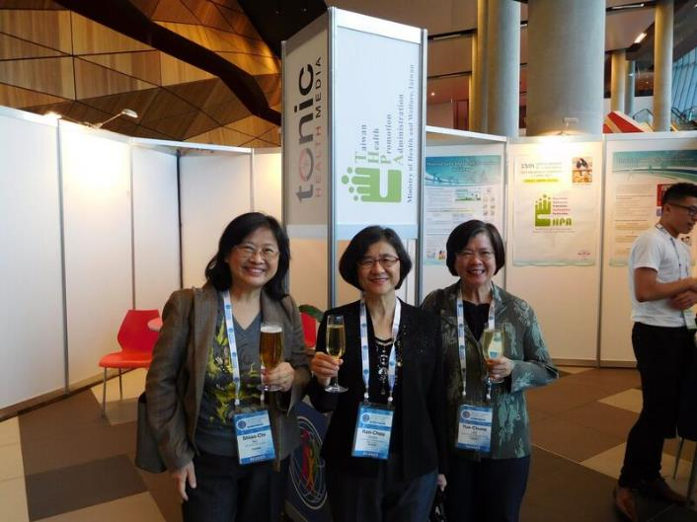
圖：國民健康署參與世界公共衛生大會由陳潤秋副署長(中)帶隊

2. 攤位佈置及展示：
- 4月2日上午開放佈置展區，包含大型海報之張貼、重點議題宣傳品、宣導品及相關文件等之擺設、預製名片盒、或在EXCEL建立連絡資訊的方式，讓與會者留下聯絡訊息、並準備當地延長線等。參考第14 屆WCPH 大會參加經驗，為提高攤位吸睛度與推廣每日達定量運動習慣，當年於展示期間播放國民健康署新版辦公室健康操，此策略確實吸引許多與會者目光，並駐足觀看甚至當場學跳或進一步至攤位洽詢(衛生福利部國民健康署，2015)，因此本次大會亦利用IPAD播放健康操，仍獲得很多與會者的關注與詢問。
- 大會展示期間：從4月2日中午開始一直到4月7日中午12:30-14:30撤攤。
- 本計畫透過墨爾本DEAKIN大學衛生經濟部門資深研究員Dr. Sophy Shih(施廷芳博士，email: Sophy.shih@deakin.edu.au，tel: 03 9244 6279)的大力幫忙，聘用到兩位很棒剛從墨爾本當地大學畢業的碩士生協助(李瑋珣小姐為Monash大學護理碩士，email: k61523@gmail.com，在澳洲修碩士兩年；李其臻先生為LaTrobe 大學職能治療碩士，email: james82182@gmail.com，在澳洲修大學及碩士共六年)，不但英語流暢、具專業背景，且非常敬業認真，於大會期間全程協助攤位佈置及展示，並主動積極與來攤位參觀者進行解說及互動，本次會議期間，吸引超過400人次至攤位參觀和詢問，有近200位與會者主動留下名片或個人資訊，有興趣者停留時間多為5至10分鐘。
- 計畫參與人員將於場邊進行參展過程之記錄，採攝影、錄影、錄音、文字記錄等方式進行，並於會後進行彙整。

3. 會談之辦理與執行：
協助國民健康署與世界公衛界領袖或學者專家會談及討論。

(三) 世界公共衛生大會結束後：報告撰寫及費用核銷
- 針對本次國民健康署參與公共衛生大會(15th WCPH)，提供可刊登於國民健康署網站之活動中文新聞稿一篇：已於4月27日發文給國民健康署；並於5月10日前繳交成果報告及所蒐集之資料。
- 將於返國後開始進行相關經費之核銷作業，出國工作人員需於返國後1 個月內研提出國報告繳送計畫委託單位。

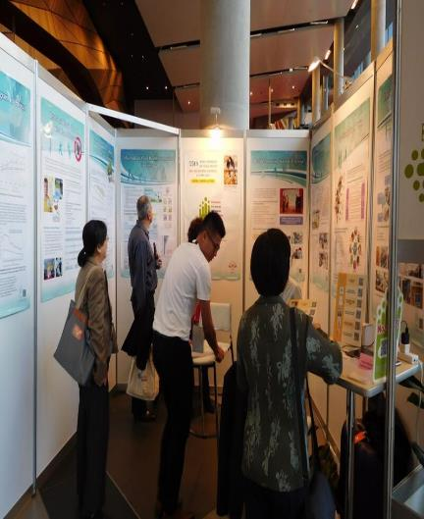
圖：4月2日會場佈置

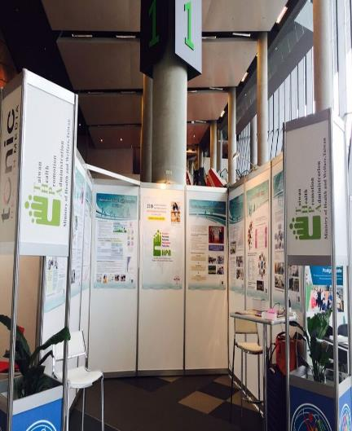
圖：國民健康署展示攤位
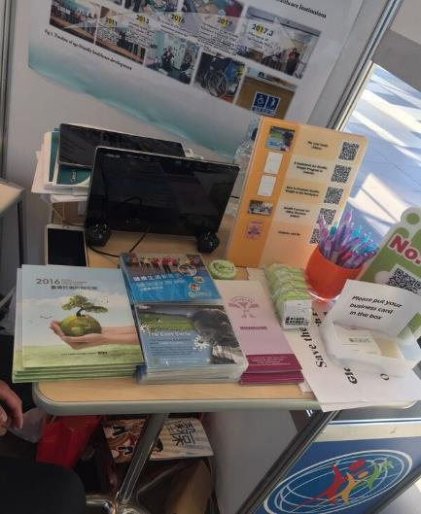
圖：高腳桌擺放展示品一

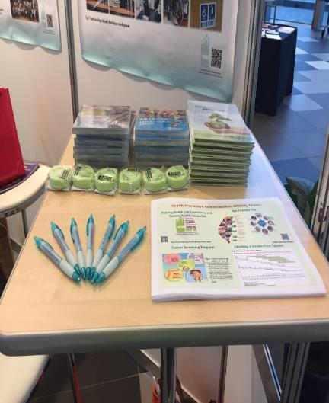
圖：高腳桌擺放展示品二

貳、此次大會辦理特色
世界公共衛生學會聯盟 (WFPHA)主席麥可摩爾 (Michael Moore)亦為澳洲公衛學會重要成員，經過多年籌備，此次與澳洲公共衛生學會辦理第15屆大會，集結澳洲政府衛生部、維多利亞州政府、紐西蘭公共衛生學會、精神疾病及自殺研究中心 (Black Dog Institute)、澳洲流行病學會、澳洲公共衛生醫學、澳洲健康促進學會、澳洲婦女健康網等機構，以及當地大學提供參訪與講者的資源。
- 場次多元：共超過130個場次可供與會者選擇。
- 會場WiFi：方便與會者及時查閱。
- 大會行動裝置APP功能強大：由DEAKIN大學負責，充分展現該校擅長資訊設計，內容包括大會贊助單位、議程、展示單位、常見Q&A、4月7日下午Field Trips參訪行程與單位、新聞、對墨爾本之回應，即使大會結束後仍有更新整體大會內容。
- 科技設備功能強大的中控制：中控制設在三樓，可監測各會場，可以了解各會場的狀況與控制電腦
- 提供健康的餐點：茶點種類少，但納入健康元素，茶敘時間提供咖啡紅茶或水，某一日提供優格加核果及水果的杯點，另針對特殊健康人士提供特殊茶點；午餐袋提供水果、計算卡洛里的三明治、水及甜點；不夠的人可以拿一袋以上，鼓勵大家用水瓶到飲水機裝水。
- ePosters：澳洲公共衛生學會理事長海倫凱勒 (Helen Keleher)教授特別提到digital posters是今年的創新嘗試，利用中午時間排主講者在電腦旁報告五分鐘呈現，電子海報的呈現，有利於未來電子搜尋。
- Postcards from Home：可以讓與會者貼自己國家或自己城市的風景明信片的牆面，可以呈現具台北或台灣特色的明信片，注意要挑選國家或地區名字夠大的明信片
- Illustration cornor插圖角：可以讓與會者發揮的插圖牆
- 原住民特色活動：會場有個區域(類似攤位)很明顯具原住民特色，安排某個時段，讓與會者參與活動
- 中午休息時間的表演：有小型音樂或舞蹈表演
- 熱鬧的歡迎晚會
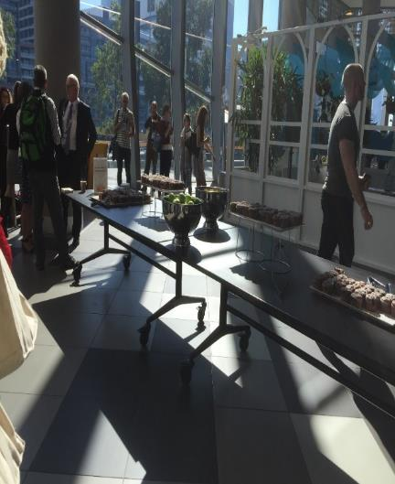
圖：健康餐點供應區坐落在一至三樓多處地點，此為國健署攤位前餐點供應區

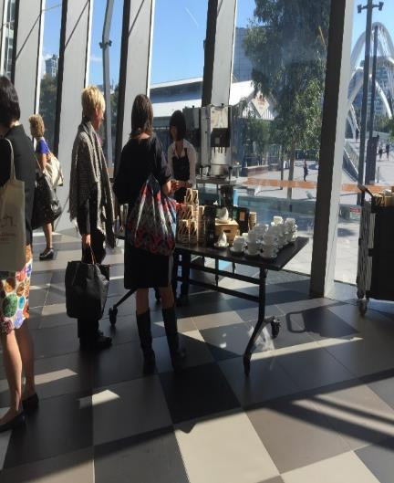
圖：此為台灣國民健康署參展攤位旁的飲料供應區

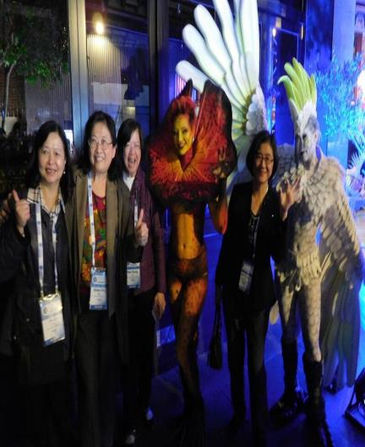
圖：4月2日晚上歡迎晚會與輔大陳富莉教授(左)合影

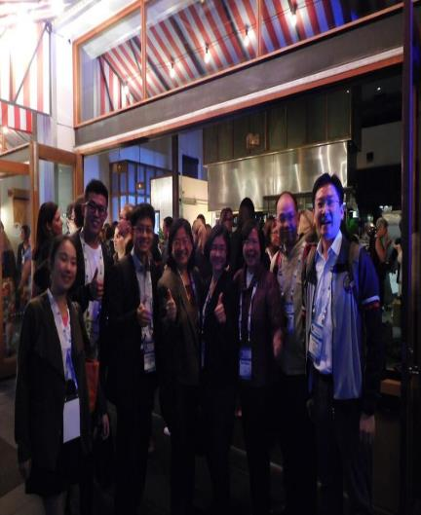
圖：4月2日晚上歡迎晚會台灣團合影

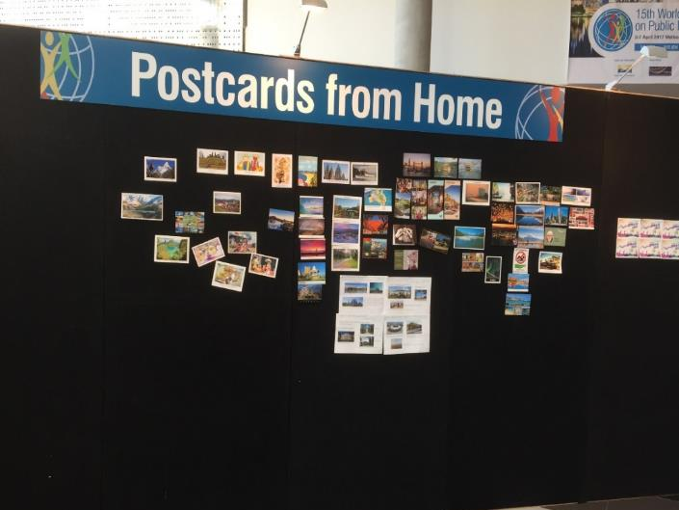
圖：可以讓與會者貼自己國家或自己城市的風景明信片

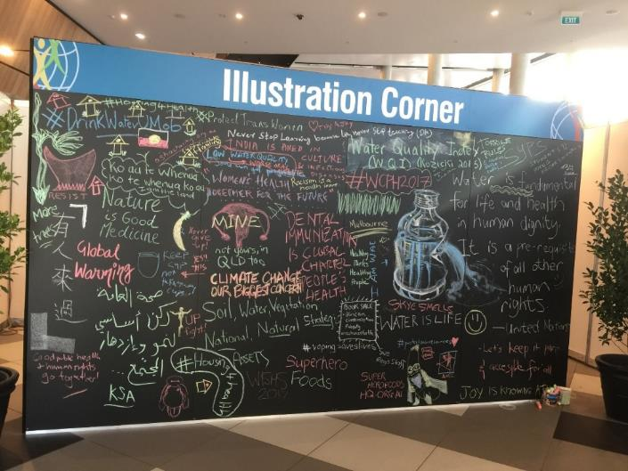
圖：可以讓與會者發揮的插圖牆

叁、會議內容
- 詳細內容請見大會手冊，電子檔下載網址：
http://www.wcph2017.com/d/WCPH2017-Program-Book.pdf

- 強調SDG環境對健康的重要：
- Dr Maria Neira是瑞士世界衛生組織公共衛生與環境部門的主任，提到環境衛生對健康的重要。19世紀已證實受汙染的水會影響疾病及死亡，投資改善水質及衛生將可減少疾病發生，提升生活品質，改善健康。至20世紀，已證實空氣汙染造成疾病和死亡的增加。時至21世紀，氣候變遷將影響食物的減產，間接造成民眾營養不良，並影響水的衛生，導致腹瀉的發生，而高溫的襲擊也會影響居住品質。過去研究顯示有23%的疾病與環境有關，世界衛生組織呼籲各國從改善健康環境來預防疾病。影片中提醒我們，小孩喜歡跑跳，換氣較快，機動車輛排放廢氣、工廠、燒垃圾等，對下一代的健康皆會產生影響，且空氣汙染、水汙染、傳染病、海洋汙染、氣候變遷，也會影響到其他的國家。
- 墨爾本已針對2017-2050年氣候變遷對該城市造成的影響，包括更熱更乾進行評估，並準備因應措施，另朝建立20分鐘的生活圈，改善當地交通運輸努力。

三、非傳染性疾病將是全球健康最大的殺手：
- NCD受到各國重視，本次會議相當強調避免肥胖的重要，肥胖會造成脂肪肝、高血壓、高血糖、高血脂、糖尿病、心血管疾病、腎臟病、癌症等多種疾病的產生，實證研究顯示低社經地位民眾喝較多含糖飲料，若增加售價可有效降低喝飲料。
- 國民健康署之前有推動正確的減重是要「聰明吃、快樂動，天天量體重」，透過審慎選擇飲食方式，多喝白開水、少喝含糖飲料、細嚼慢嚥、正常三餐、低脂少油炸、天天五蔬果、均衡飲食、睡前三小時不進食、每餐不過量(8分飽)、多吃天然未加工食物、不吃零食宵夜甜點，都可以減少卡洛里的攝取，而適度的運動除了可以消耗卡洛里，也可以訓練肌力，延緩衰弱與跌倒。
- 美國加州課徵Sugar Tax，墨爾本推動喝水代替含糖飲料等策略。隨著國內肥胖人口增加，國內應該更積極重視肥胖議題。
- 憂鬱症是值得重視的健康議題：當有感覺悲傷、注意力不集中、對原本喜歡的事物失去興趣，可能是憂鬱症的徵兆，憂鬱症是可以被治療，而治療的第一步是個案願意說出來。

四、「墨爾本2017年宣言-亟需行動」：
於閉幕當日上午由大會發布，共同提出對公眾健康的關切，並要求世界領導人將公共健康列為優先事項，強調公共衛生專家與相關機構需與其國家領導人緊密結合。理由包括：全球化使人們更須相互依賴，意味著個人的健康與其他人的健康息息相關；實證發現社會、環境、政治和經濟因素會對公眾健康造成衝擊影響，因此把握設計健康環境之機會，以支持有益健康的選擇；各國彼此互相連結，分擔監督全球安全及穩定的責任，唯有各國皆有永續且具效率的公共衛生功能的健康體系下，才能加強所有人的健康權；而為能確保全民的健康與健康服務，強化國家的健康體系及公共衛生專業人才的效能，有其重要性。

五、TPHA吳肖琪理事長在WFPHA General Assembly報告：
台灣公共衛生學會 (TPHA)，自2011年加入WFPHA成為贊助會員，先以贊助會員身分參與世界公共衛生大會，一方面可加強我國國際衛生事務之實質參與，有助於提升我國在WHO 各項國際衛生工作的參與深度與廣度，並強化我國與國際非政府組織的實質合作。雖台灣公共衛生學會尚未成為正式會員，然而在WFPHA網頁及書面資料上，皆把TPHA納入各國PHA名單中，而去年台灣公共衛生學會把「公共衛生全球憲章」翻譯成繁體中文版，亦獲WFPHA收錄在其網站中。此次大會，台灣公共衛生學會理事長吳肖琪教授在4月6日下午WFPHA各國公共衛生學會General Assembly會議上進行MEMBERS REPORTS，介紹台灣公共衛生學會在過去幾十年與政府、民間組織、國際公共衛生相關團體間緊密合作，以達全民更健康與消弭健康不平等為目標。此外，台灣公共衛生學會重要的理監事或會員，長期以來協助政府制定更好的衛生政策，包括建立與維持可負擔的全民健康保險、提供優質的醫療照護體系、推行全國性新生兒B肝疫苗接種、整合式篩檢及後續治療服務、推動高齡友善環境等。再者，有鑑於長壽以及極低的出生率，高齡社會更需要健全的社區健康照護網絡，台灣公共衛生學會將持續發展公共衛生之專業，推動公共衛生師、推動公共衛生核心課程，以強化公共衛生的基礎建設及量能，也歡迎各國今年十月份到台灣參加 Global Health Forum in Taiwan。WFPHA甚至將到台灣參加Global Health Forum列為過去五大重要參與會議之一。
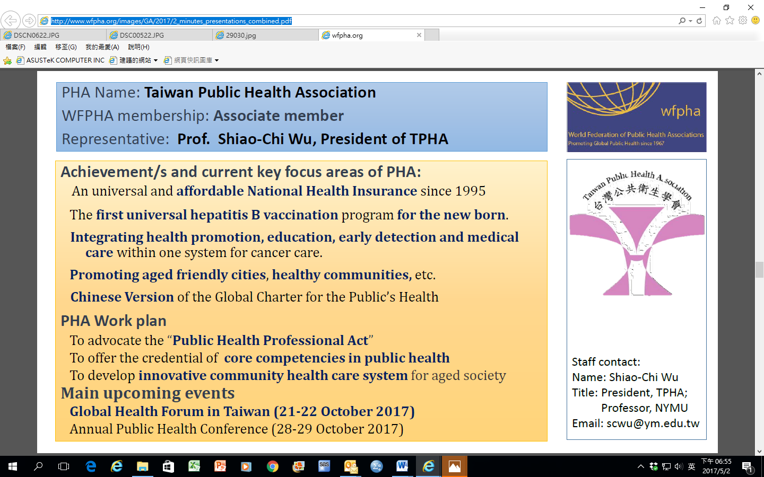
圖：TPHA吳肖琪理事長在WFPHA General Assembly報告內容(http://www.wfpha.org/images/GA/2017/2_minutes_presentations_combined.pdf)

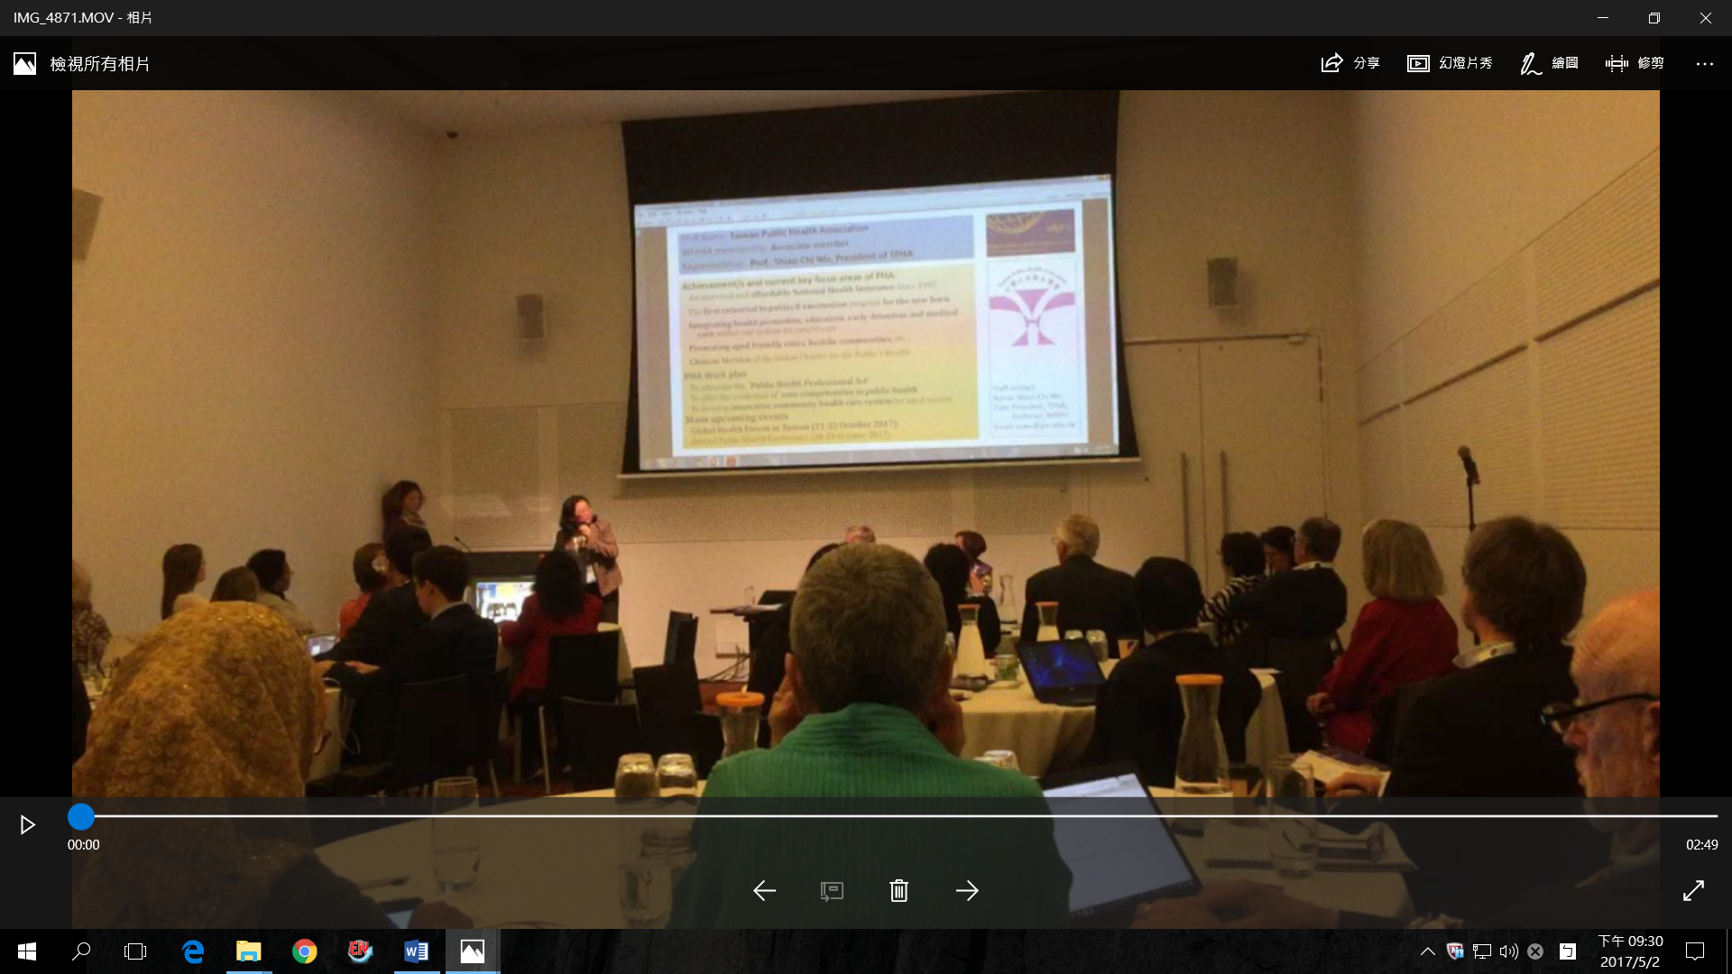
圖：4月6日下午台灣公共衛生學會理事長吳肖琪教授在WFPHA各國公共衛生學會General Assembly會議上，介紹台灣公共衛生學會

六、參訪
- Sophy老師(施廷芳老師)安排陳潤秋副署長等4月6日下午到Cancer Council Victoria參訪。
- Sophy老師安排國民健康署陳潤秋副署長等4月7日下午參觀DEAKIN University，世界衛生組織GLOBE(Global Obesity Center)設在此大學，研究出有糖飲料售價漲20%，可以減少28%銷售量。食物是一個有效展現信任及照護的方式，”Choose wisely, cook wisely, and eat wisely”
- 順道參觀Sophy老師辦公室，發現ERGOTRON桌上型調整器，可以站與坐交替上班工作，達到健康促進。
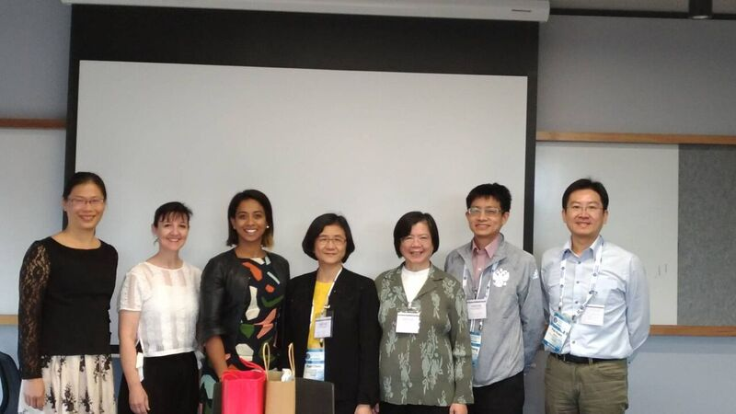
圖：4月6日下午陳潤秋副署長(中)帶團參訪Cancer Council Victoria

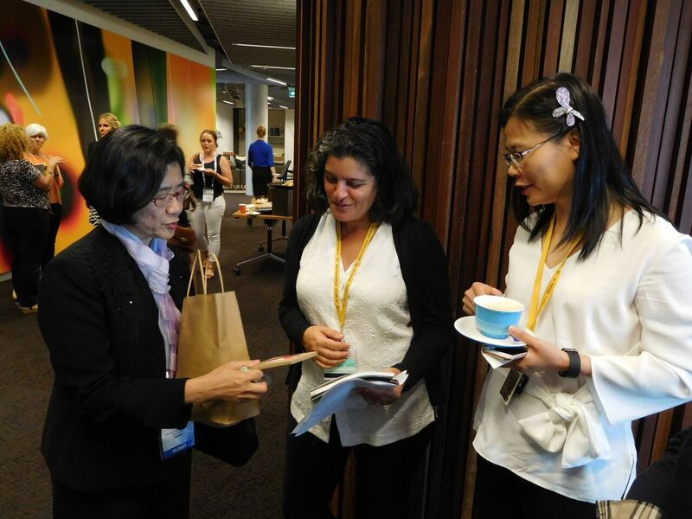
圖：陳潤秋副署長(左)與DEAKIN University肥胖防治計畫主管(中)交談

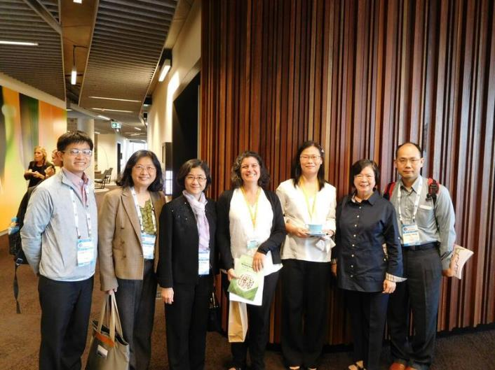
圖：國民健康署陳潤秋副署長(左三)帶隊參訪DEAKIN University

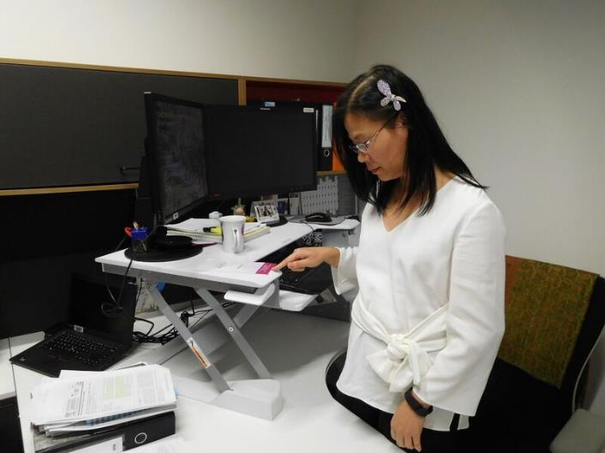
圖：參觀Sophy老師的辦公室，可以站與坐交替上班工作

肆、本次參展海報
世界公共衛生大會5天會期中，國民健康署的單位因為有實質的內容，因此吸引超過400人次駐足參觀和詢問，有近200位與會者留下聯絡資訊，多數參觀者停留5至10分鐘，對於台灣的健康操、檳榔防治、癌症篩檢成效、完善的產前檢查、健康促進學校、及健康促進職場等內容皆有很高的詢問度(詳見附表)，而國民健康署所提供展品均被索取一空；甚至有些參觀者對於台灣在2015年第14屆印度大會，所進行的大會演講，以肥胖防治，帶動健康、公平、環境與經濟的共生永續發展，及帶動健康操，讚譽有加，顯示國民健康署持續參與世界衛生大會，讓很多國家留下深刻印象；也凸顯國民健康署持續與國際接軌，以實質參與方式，進行跨國交流，與世界同步，獲取新知，除可提升台灣人民的健康外，亦達到增加國際能見度之效果。

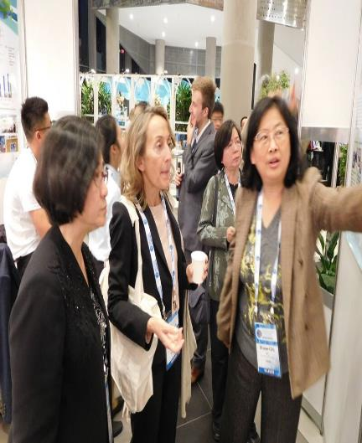
圖：WFPHA秘書長Bettina(中)參觀國民健康署單位單位

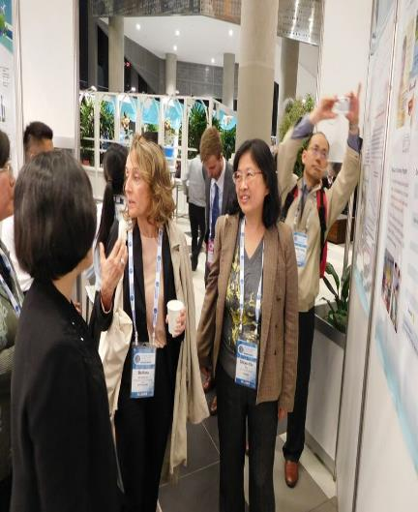
圖：歐良榮科長在國民健康署攤位協助講解與拍照

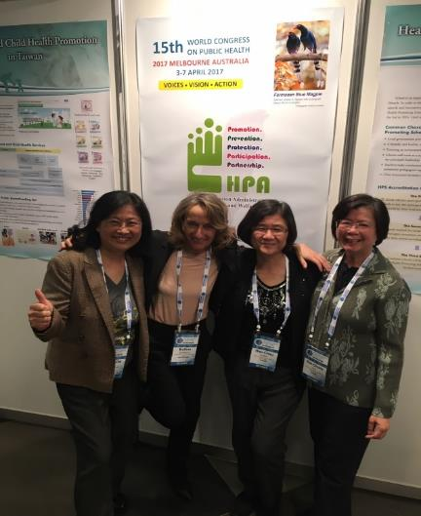
圖：國民健康署陳潤秋副署長(右二)與WFPHA秘書長Bettina(左二)合影

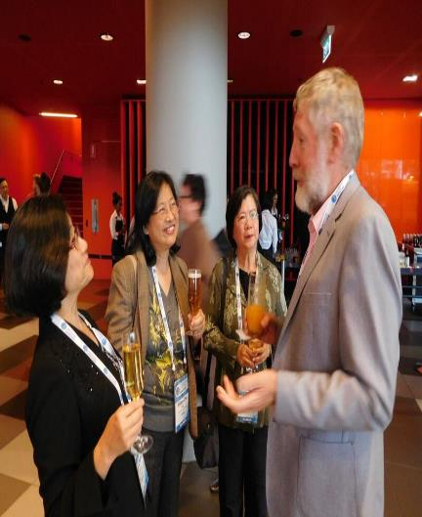
圖：陳潤秋副署長與WFPHA理事長Michael Moore談話

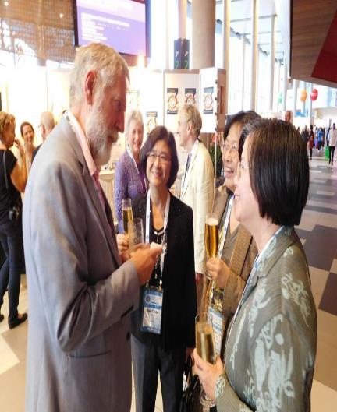
圖： WFPHA理事長Michael Moore與李玉春教授談話

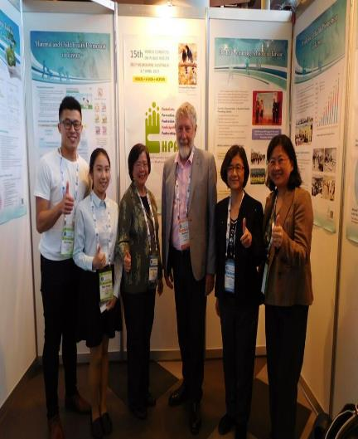
圖：WFPHA理事長Michael Moore參觀國民健康署單位單位

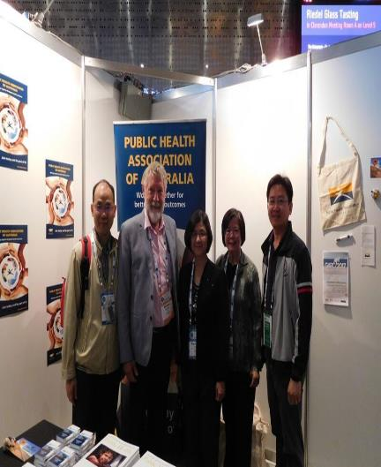
圖：台灣團與WFPHA理事長Michael Moore在澳洲公共衛生學會攤位前合影

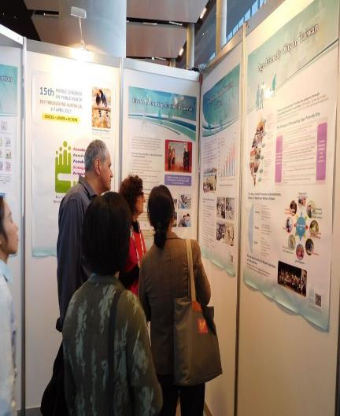
圖:4月2日下午台灣公共衛生學會前後任理事長參與介紹

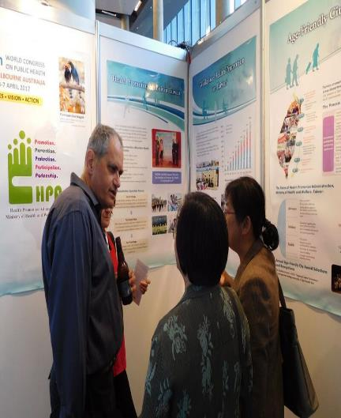
圖:4月2日下午台灣公共衛生學會前後任理事長回答與會者提問

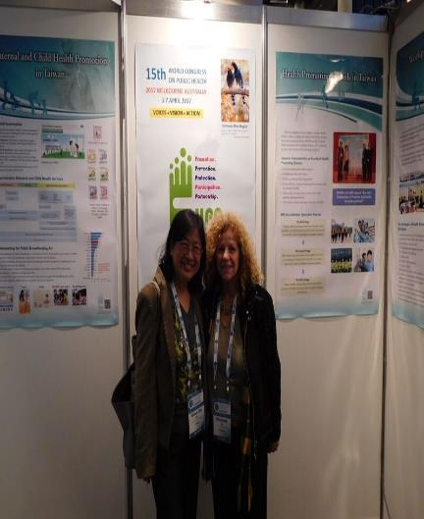
圖：台灣公共衛生學會理事長和參訪者合影

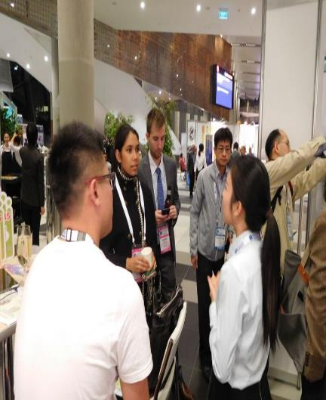
圖：陳龍生研究員、歐良榮科長協助會場的解說與指導

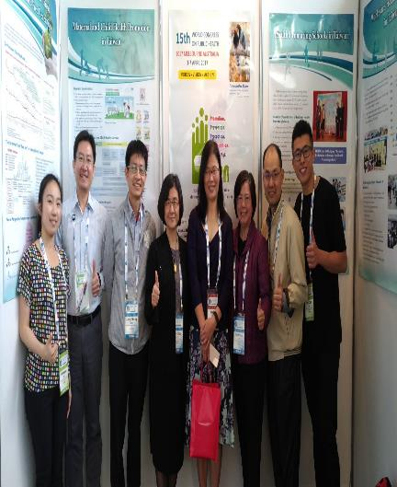
圖: 墨爾本DEAKIN大學衛生經濟部門資深研究員Dr. Sophy Shih(施廷芳博士)與台灣團隊合影

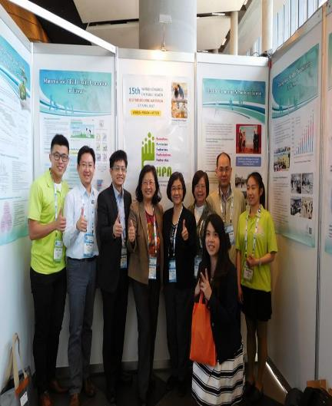
圖：第15屆世界公共衛生大會台灣團成員

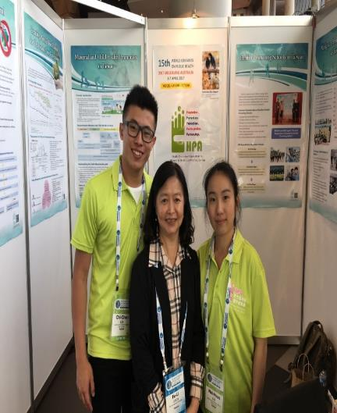
圖：輔大公衛系陳富莉老師到國民健康署展示攤位

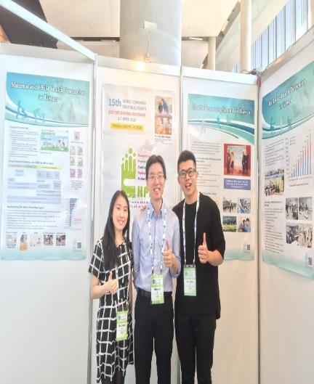
圖：協助國民健康署大會展示期間的兩位工作人員，包括李瑋珣小姐(左)與李其臻先生(右)，中間為香港大學公共衛生學院代表

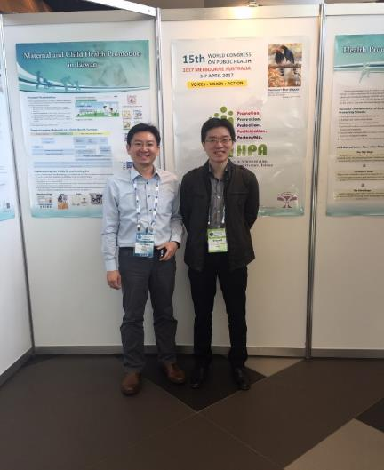
圖：國民健康署徐培原科長與香港大學公共衛生學院代表

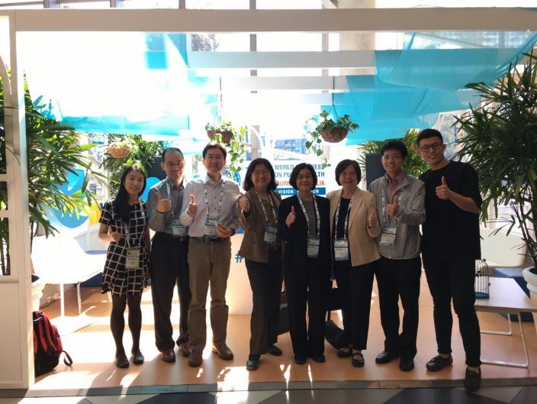
圖：大會順利成功

表：與會者對國民健康署專區海報議題的詢問度
海報 | 詢問內容
1癌症篩檢 | - 癌症防治法主要內容為何？  - 實施癌症防治法迄今歷年成效圖  - 四癌篩檢後癌症發生期別是否較早期發現(可呈現圖表)  - 為何四癌中子宮頸抹片篩檢率高於其他篩檢如此多，如何運用pap test 的成功模式於其他癌症或是疾病篩檢上？  - 四癌篩檢差異性形成原因？  - 為何只特別放這四個癌症？  - 可否提供十大癌症圖表？對於其他排名前面的癌症有關單位有沒有什麼相關配套措施？  - 許多人喜歡行動醫療車的概念，對於子宮頸抹片高篩檢人次表示讚許，建議將圖表標題放在圖表上面
2檳榔與口腔癌防治 | - 海報建議加上檳榔成分、致癌原因、嚼食理由。  - 年齡別、地域別或族群別嚼食檳榔比率？  - 可加上檳榔真圖（許多國家的人沒看過），  - 可放口腔癌照片（非術後）。  - 現澳洲北領地原住民開始吃檳榔（太平洋小島帶下來）。
3菸害防治 | - 為何女性吸菸率持平？甚至(1996年)微增？  - 菸稅是否考慮一次提高多一點？增加10元仍太便宜  - 對於年輕人吸菸預防管制方式？  - 菸品包裝警示圖放置規定？（可參考馬來西亞菸品包裝）。  - 許多學者對於台灣吸菸率下降比例表示高度認同，鼓勵台灣多做相關研究發表。
4婦幼衛生 | - 是否提供海報右上方七份宣導品手冊下載？手冊內容舉例？  - 台灣一直推廣孕期中女性做檢測，那孕前檢查的內容、推廣模式、使用比例、成效為何？產後的心理衛生如何追蹤？  - 產檢十次，醫師是否在場？  - 在印度如果母親不餵小孩母乳代表媽媽不愛孩子，會受到社會輿論壓力，在公開場合如果孩子哭泣，周遭的人會指責母親為何不餵母乳給小孩，要讓孩子肚子餓，因為這樣的社會風氣所以才造成印度社會的高母乳哺餵率，但是因為許多人處於低社經地位所以有嚴重的媽媽營養不良的問題，想瞭解台灣是否有產後母親營養維持計畫追蹤補助等。  - 許多學者前來表示對台灣的高母乳哺餵率驚訝，想瞭解原因及母乳哺餵率變化。
5台灣藍鵲 | - 中間是國民健康署標誌，左下方是預告10月Global Health Forum in Taiwan，右上方是台灣是藍鵲，與澳洲黑鵲不同，吸引很多人拍照  - 左下方”Save the date! Global Health Forum in Taiwan October 22th to 23th, 2017”
6健康促進學校 | - 學生運動頻率？  - 圖片缺少文字說明？  - 台灣兒童肥胖或營養不良比率？呈現%比呈現個案數好  - 來自巴拿馬的與會者有高度興趣，建議其後續與國民健康署聯絡
7健康促進職場 | - 員工健檢補助？篩檢項目？  - 執行成效？  - 是否有制度能改善員工因健康檢查需要請假被扣薪水？  - 除了在公司運動外，是否安排戶外活動？  - 喜歡右下方兩人一組的活動圖片
8高齡友善城市 | - Age friendly city 達成標準細節和評鑑方式？  - 八大面向的指標如何評估？
9高齡友善機構 | - 詢問度較低(可能是放在最後一張、也可能是高腳桌邊、或者可再思考如何吸睛)
其他建議 | - 針對10月Global Health Forum in Taiwan許多人說太晚說無法安排行程；建議有研討會活動相關資訊一年前開始公告，且可考慮向大會申請(付費)，放在每人報到領取的袋子內或領取的手冊內。  - 建議國民健康署準備名片或單張上面有聯絡資訊。
感謝李瑋珣小姐與李其臻先生兩位攤位工作人員彙整提供

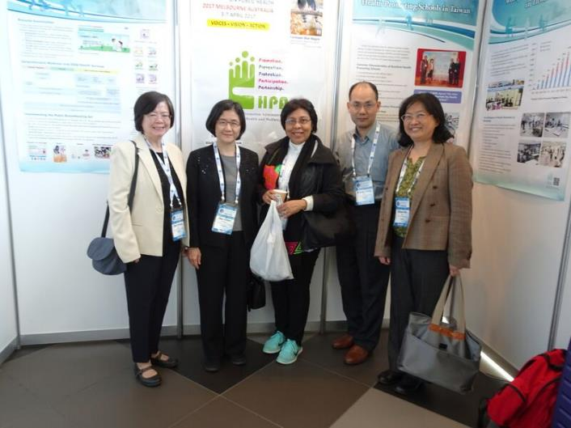
圖：巴拿馬的與會者(中)對台灣學校健康促進有興趣

伍、對後續參與WFPHA會議之建議
- WFPHA新任理事長：南非Prof Laetitia Rispel
曾擔任2008-2014年南非公共衛生學會理事長及世界公共衛生聯盟副理事長(voted VP)，將成為President Elect of the WFPHA理事長(https://www.phasa.org.za/prof-laetitia-rispel-voted-vp-president-elect-of-the-wfpha/)，她是約翰尼斯堡Witwatersrand (Wits)大學公共衛生學院的院長及教授；專長是Health Policy; Health Systems; Human Resources for Health; Public Health; Social Exclusion (https://www.wits.ac.za/staff/academic-a-z-listing/r/laetitiarispelwitsacza/#sthash.t1m3R09c.dpuf)，最後一天有到台灣的展示區一起拍照留念。

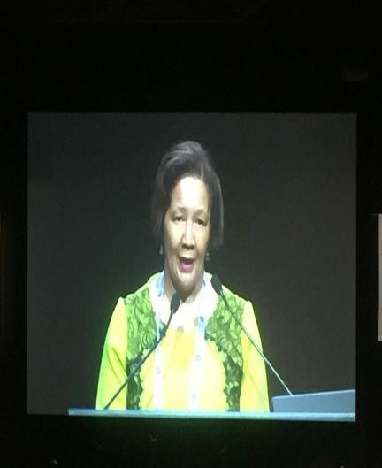
圖： WFPHA新任理事長為南非Prof Laetitia Rispel

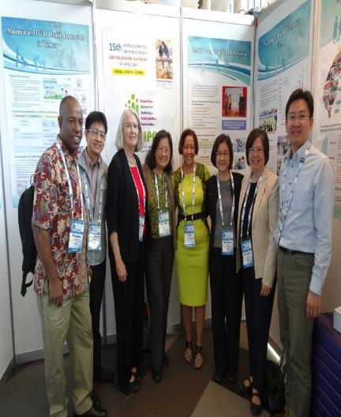
圖： WFPHA新任理事長Prof Laetitia Rispel(左五)及美國Deborah Klein Walker‏ (左三)及Immediate Past President, Dr. Mengistu Asnake(左一) 在國民健康署攤位合影
- Deborah Klein Walker：
在聽完4月6日下午台灣公共衛生學會報告後，4月7日主動過來打招呼，對台灣友善，她是Vice President and Senior Fellow at Abt Associates. She is the current president of the Global Alliance for Behavioral Health and Social Justice (formerly the American Orthopsychiatric Association) and a former president of the American Public Health Association and the Association of Maternal and Child Health Programs. She formerly served as Associate Commissioner for Programs and Prevention at the Massachusetts Department of Public Health.

- 第16屆世界衛生大會將於2020年10月在羅馬舉辦。

- 國民健康署在戒菸、戒酒、戒檳、活躍老化、癌症篩檢等防治政策有國際亮點，配合SDG，未來可結合更多單位，朝呈現SDG成果、減重防治、心理健康促進(青少年)、憂鬱症防治、自殺防治等更廣泛議題努力。

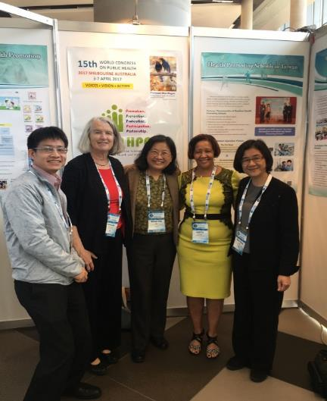
圖:國健署陳潤秋副署長邀請WFPHA新任理事長Prof Laetitia Rispel訪台

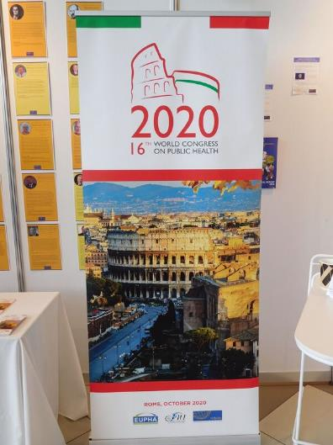
圖：第16屆世界衛生大會將於2020年10月在羅馬舉辦

陸、參考文獻
台灣公共衛生學會(2011)。行政院衛生署補助「參與世界公共衛生聯盟年會」成果報告。
台灣公共衛生學會(2011)。學會簡介。2017/2/10擷取自http://www.publichealth.org.tw/about.asp?HidDID=2
衛生福利部國民健康署(2014)。出席第 14 屆 WCPH 世界公共衛生大會(The 14th World Congress on Public Health)出國報告。台北：國民健康署。
World Federation of Public Health Associations (2017). About WFPHA. Retrieved from https://www.wfpha.org/about-wfpha
World Congress on Public Health (2017). Welcome. Retrieved from http://www.wcph2017.com/welcome.php

附件一：九張海報

1.癌症篩檢
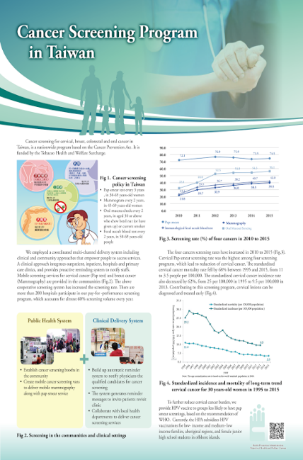

2.檳榔與口腔癌篩檢
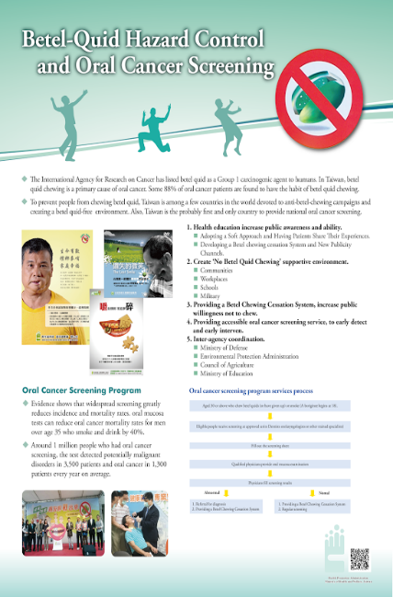
3. 菸害防治
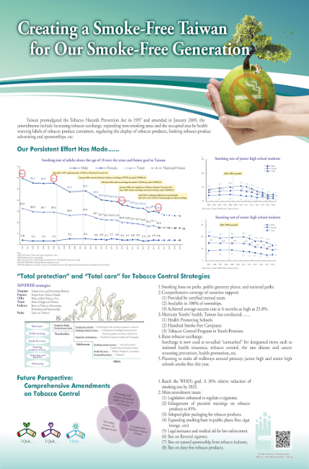

4. 婦幼衛生
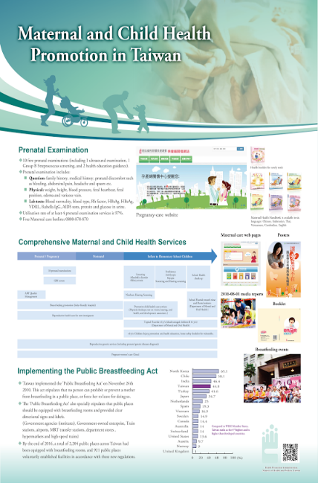
6. 健康促進學校
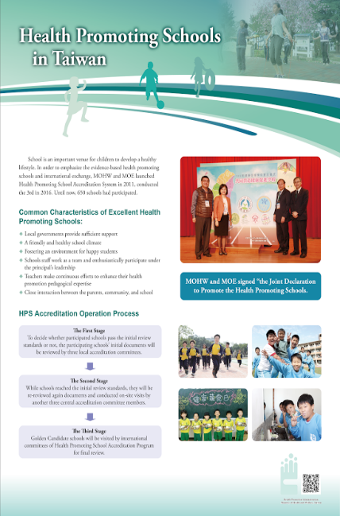

7. 健康促進職場
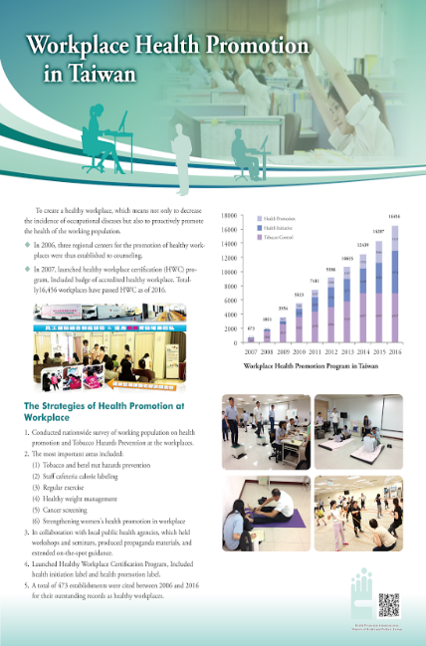
8. 高齡友善城市
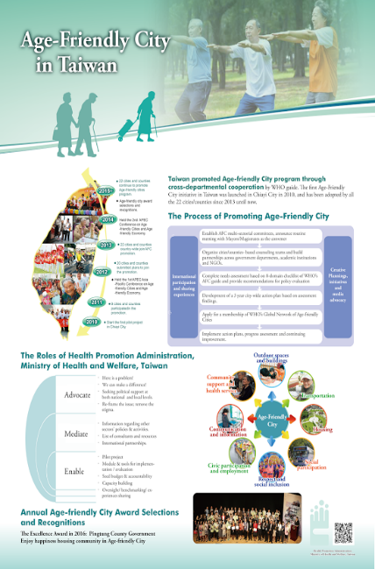

9.高齡友善機構
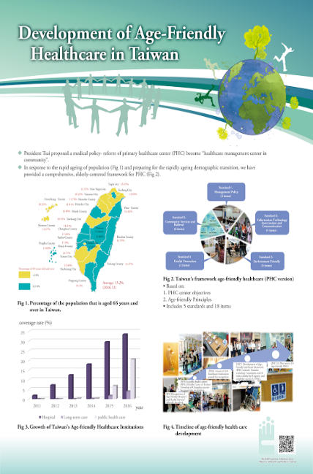

5.台灣藍鵲(提供來賓、參訪者紀念合照)
台灣藍鵲照片由攝影家宋宜璋先生無償授權國民健康署單次使用權

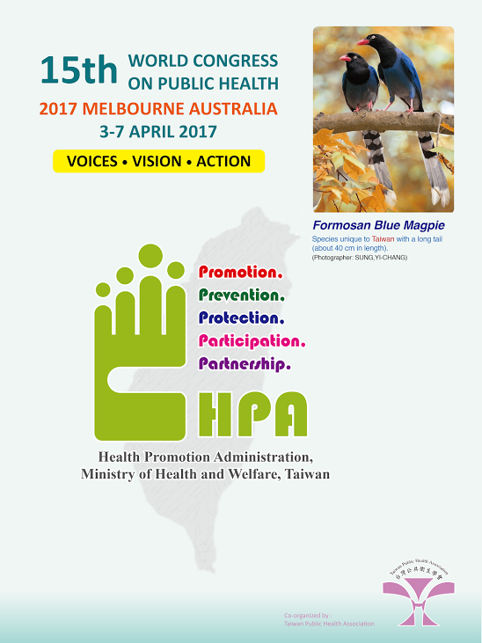
Save the date!
Global Health Forum in Taiwan October 22th to 23th, 2017

附件二：新聞稿
世界公共衛生大會歡慶50週年，呼籲亟需用行動達到全民健康
(衛生福利部國民健康署與台灣公共衛生學會)
世界公共衛生聯盟 (WFPHA)是世界衛生組織官方承認代表全球公共衛生廣大利益且發聲的唯一非政府組織，而世界公共衛生大會是世界公共衛生聯盟最重要的學術盛會，每二到三年舉辦一次，針對全球重要公共衛生議題、案例與相關政策進行廣泛的交流討論。

今 (2017) 年世界公共衛生聯盟於4月3日至7日在澳大利亞墨爾本舉行第十五屆公共衛生世界大會 (World Congress on Public Health)，共有來自83個國家的代表團體參與盛會，並於四月七日世界衛生日，慶祝成立五十週年。這次大會主題「Voices, Vision, Action」強調作為公共衛生專業人員及其組織，需致力於發聲與改善所有人的健康結果，對抗造成不健康的不平等，特別要關切婦女、兒童、原住民、貧窮以及邊緣化的社區；更需跨部門的政治、社會、環境和經濟的改變，以成就更好、更持久的健康。奠基於過去50年的努力，包括1978年通過的「Alam-Ata宣言-全民健康 (Health for All)」、1986年之「渥太華健康促進憲章」、2011年「巴西里約熱內盧政治宣言-健康的社會決定因素 (Social Determinants of Health」、2016年「聯合國永續發展目標 (Sustainable Development Goals, SDG)」、2016「上海宣言-健康促進永續發展2030議題 (Promoting Health in the 2030 Agenda for Sustainable Development)」及WFPHA世界公共衛生大會的一系列聲明，未來的目標將會根據WFPHA之「公共衛生全球憲章 (A Global Charter for the Public’s Health)和「聯合國永續發展目標 (SDG)」所述，從保護、預防、健康促進出發，追求一個更健康的世界。本次大會極力呼籲付諸行動，身為公共衛生專業人員，應全面運用政府、產業、民營企業、學術界和公民社會之機制，以保護公眾健康、以達預防及促進健康與福祉；並應充分利用社會創新和互動技術，去鼓勵及支持政府致力於促進健康公平及社會包容；進而運用知識、技能和不同人群的優先議題，透過建立強而有力的社區參與來實現。

世界公共衛生學會聯盟 (WFPHA)主席麥可摩爾 (Michael Moore)亦為澳洲公衛學會重要成員，經過多年籌備，此次與澳洲公共衛生學會辦理第15屆大會，集結澳洲政府衛生部、維多利亞州政府、紐西蘭公共衛生學會、精神疾病及自殺研究中心 (Black Dog Institute)、澳洲流行病學會、澳洲公共衛生醫學、澳洲健康促進學會、澳洲婦女健康網等機構，以及當地大學提供參訪與講者的資源，如DEAKIN大學負責設計的大會APP之功能完善。這次大會的特色，共超過130個場次可供與會者選擇，並有強大的行動裝置APP功能、中控室的科技設備、健康的茶點，皆令人印象深刻；而澳洲公共衛生學會理事長海倫凱勒 (Helen Keleher)教授特別提到ePosters是今年的創新嘗試，電子海報的呈現有利於未來電子搜尋。

本次大會，國民健康署由陳潤秋副署長帶隊參加，國民健康署參展攤位所在位置非常醒目，位在澳洲公共衛生學會及澳洲新南斯威爾州衛生部的旁邊。台灣以海報、單張、QR Code帶著走、影音、宣導品等方式宣傳我國推動健康促進的成果，海報內容包括台灣癌症篩檢計畫及成效、檳榔防治及口腔癌篩檢計畫成效、台灣婦幼健康促進計畫、為下一代創造台灣無菸環境的成效、與宣傳我國國民健康署強調健康促進、健康預防、保護健康、參與行動、夥伴關係等5大關鍵，及我國健康促進學校計畫及成效、健康促進職場計畫及成效、與高齡友善健康照護機構及高齡友善城市之作法，並預告今 (2017) 年十月在台灣舉辦Global Health Forum in Taiwan。5天會期當中，吸引超過400人次駐足參觀和詢問，更有近200位與會者留下聯絡資訊，多數參觀者停留5至10分鐘，對於台灣的健康操、檳榔防治、癌症篩檢成效、完善的產前檢查、健康促進學校、及健康促進職場等內容皆有很高的詢問度，而國健署所提供展品均被索取一空；甚至有些參觀者對於台灣在2015年第14屆印度大會，所進行的大會演講，以肥胖防治，帶動健康、公平、環境與經濟的共生永續發展，及帶動健康操，讚譽有加，顯示國健署持續參與世界衛生大會，讓很多國家留下深刻印象；也凸顯國民健康署持續與國際接軌，以實質參與方式，進行跨國交流，與世界同步，獲取新知，除可提升台灣人民的健康外，亦達到增加國際能見度之效果。

台灣公共衛生學會 (TPHA)，自2011年加入WFPHA成為會員，雖尚未成為正式會員，然而在WFPHA網頁及書面資料上，皆把TPHA納入各國PHA名單中，而去年台灣公共衛生學會把「公共衛生全球憲章」翻譯成繁體中文版，亦獲WFPHA收錄在其網站中。此次大會，台灣公共衛生學會理事長吳肖琪教授在4月6日下午WFPHA各國公共衛生學會General Assembly會議上，介紹台灣公共衛生學會在過去幾十年與政府、民間組織、國際公共衛生相關團體間緊密合作，以達全民更健康與消弭健康不平等為目標。此外，台灣公共衛生學會重要的理監事或會員，長期以來協助政府制定更好的衛生政策，包括建立與維持可負擔的全民健康保險、提供優質的醫療照護體系、推行全國性新生兒B肝疫苗接種、整合式篩檢及後續治療服務、推動高齡友善環境等。再者，有鑑於長壽以及極低的出生率，高齡社會更需要健全的社區健康照護網絡，台灣公共衛生學會將持續發展公共衛生之專業，推動公共衛生師、推動公共衛生核心課程，以強化公共衛生的基礎建設及量能，也歡迎各國今年十月份到台灣參加 Global Health Forum in Taiwan。WFPHA甚至將到台灣參加Global Health Forum列為過去五大重要參與會議之一。

Dr Maria Neira是瑞士世界衛生組織公共衛生與環境部門的主任，提到環境衛生對健康的重要。19世紀已證實受汙染的水會影響疾病及死亡，投資改善水質及衛生將可減少疾病發生，提升生活品質，改善健康。至20世紀，已證實空氣汙染造成疾病和死亡的增加。時至21世紀，氣候變遷將影響食物的減產，間接造成民眾營養不良，並影響水的衛生，導致腹瀉的發生，而高溫的襲擊也會影響居住品質。過去研究顯示有23%的疾病與環境有關，世界衛生組織呼籲各國從改善健康環境來預防疾病。影片中提醒我們，小孩喜歡跑跳，換氣較快，機動車輛排放廢氣、工廠、燒垃圾等，對下一代的健康皆會產生影響，且空氣汙染、水汙染、傳染病、海洋汙染、氣候變遷，也會影響到其他的國家。

此外，非傳染性疾病將會是全球健康最大的殺手，受到各國重視。本次會議相當強調避免肥胖的重要性，肥胖會造成脂肪肝、高血壓、高血糖、高血脂、糖尿病、心血管疾病、腎臟病、癌症等多種疾病的產生，實證研究顯示低社經地位民眾喝較多含糖飲料，若增加售價可有效降低喝飲料；國民健康署之前有推動正確的減重是要「聰明吃、快樂動，天天量體重」，透過審慎選擇飲食方式，多喝白開水、少喝含糖飲料、細嚼慢嚥、正常三餐、低脂少油炸、天天五蔬果、均衡飲食、睡前三小時不進食、每餐不過量(8分飽)、多吃天然未加工食物、不吃零食宵夜甜點，都可以減少卡洛里的攝取，而適度的運動除了可以消耗卡洛里，也可以訓練肌力，延緩衰弱與跌倒。此次大會中，得知美國加州課徵Sugar Tax，墨爾本推動喝水代替含糖飲料等策略。隨著國內肥胖人口增加，國內應該更積極重視肥胖議題。另一個值得重視的健康議題是憂鬱症，當有感覺悲傷、注意力不集中、對原本喜歡的事物失去興趣，可能是憂鬱症的徵兆，憂鬱症是可以被治療，而治療的第一步是個案願意說出來。

最後，於閉幕當日大會發布「墨爾本2017年宣言-亟需行動」，共同提出對公眾健康的關切，並要求世界領導人將公共健康列為優先事項，強調公共衛生專家與相關機構需與其國家領導人緊密結合。理由包括：全球化使人們更須相互依賴，意味著個人的健康與其他人的健康息息相關；實證發現社會、環境、政治和經濟因素會對公眾健康造成衝擊影響，因此把握設計健康環境之機會，以支持有益健康的選擇；各國彼此互相連結，分擔監督全球安全及穩定的責任，唯有各國皆有永續且具效率的公共衛生功能的健康體系下，才能加強所有人的健康權；而為能確保全民的健康與健康服務，強化國家的健康體系及公共衛生專業人才的效能，有其重要性。

附件三：所蒐集之資料(一)：墨爾本宣言中文版

世界公共衛生聯盟-墨爾本2017年宣言-亟需行動
世界公共衛生聯盟（WFPHA）與來自83個國家的代表團體，於2017年4月3日至7日在澳大利亞墨爾本舉行第十五屆公共衛生世界大會，並慶祝成立五十週年。我們共同提出對公眾健康的關切，並要求世界領導人將公共健康列為優先事項。公共衛生專家與相關機構需與其國家領導人緊密結合，理由如下：
- 全球化使人們更須相互依賴，意味著個人的健康與其他人的健康息息相關。
- 實證發現社會、環境、政治和經濟因素會對公眾健康造成衝擊影響，因此把握設計健康環境之機會，以支持有益健康的選擇；同時，若沒有把握機會去設計支持有益健康選擇之環境，將帶給公共衛生巨大的風險衝擊。
- 各國彼此互相連結，分擔監督全球安全及穩定的責任，唯有各國皆有永續且具效率的公共衛生功能的健康體系下，才能加強所有人的健康權。
- 一個國家的健康體系及其公共衛生功能的效能，亦會影響到其他國家的健康與健康服務。

在我們的夥伴及代表支持下，身為能代表全球公共衛生廣大利益且發聲的唯一非政府組織，我們提出以下訴求：

發聲 - 我們的承諾
公共衛生為透過有組織的社會力量，進行疾病預防、延長生命和促進健康的科學和藝術。衛生體系和其公共衛生功能可被視為全球公共財。公共衛生專業人員及其組織的角色乃在致力於：
- 改善所有人的健康結果
- 對抗造成不健康的不平等，特別要關切婦女、兒童、原住民、貧窮以及邊緣化的社區。
亟需跨部門的政治、社會、環境和經濟的改變，以成就更好、更持久的健康，

願景 – 奠基過去，展望未來
我們認同經過1978年通過的「Alam-Ata宣言-全民健康(Health for All)」、1986年之「渥太華健康促進憲章」、2011年「巴西里約熱內盧政治宣言-健康的社會決定因素(Social Determinants of Health」、2016年「聯合國永續發展目標(Sustainable Development Goals, SDG)」、2016「上海宣言-健康促進永續發展2030議程(Promoting Health in the 2030 Agenda for Sustainable Development)及WFPHA世界公共衛生大會的一系列聲明，在改善健康皆扮演角色。
奠基於過去50年的努力，未來的目標將會根據WFPHA之「公共衛生全球憲章」和「聯合國永續發展目標」所述，從保護、預防、健康促進出發，追求一個更健康的世界。

行動 – 善用不同的知識，工具和技能
作為公共衛生專業人員，我們將全面運用政府、產業、民營企業、學術界和公民社會之機制，以保護公眾健康、以達預防及促進健康與福祉。我們將充分利用社會創新和互動技術，去鼓勵及支持政府致力於促進健康公平及社會包容；運用知識、技能和不同人群的優先議題，透過建立強而有力的社區參與來實現。

作為公共衛生專業人員及代表他們的組織，我們將致力於重新調整體系，並強化與全民更健康的結果聯結，為所有人提供更好的健康結果。我們承諾採取以下行動和要求
- 我們的行動需求適用於影響人們生命及健康的所有組織，包括：
  - 地方、區域、國家和國際之各級政府及政府機關
  - 民間社會團體，包括所有非政府組織
  - 大學及其他教育機構
  - 公司和企業
- 我們亟需具有不同程度影響力的所有組織和個人來參與：
  - 肯定世界衛生組織（WHO）對健康的定義，係指完整的身體、精神和社會福祉狀態，而不僅僅是免於疾病或虛弱；且健康應被視為人權
  - 加強對不健康商品的立法、監管和徵稅
  - 實施財務政策，以促進健康及福祉的新投資
  - 加強全球治理，以有效解決跨國境衛生問題
  - 挹注更多資金以推動全面覆蓋(universal coverage)的永續衛生系統
  - 支持強而有力的全球性簽署文件，如「菸草控制框架公約」，以遏止產生有害健康產品之企業權力
  - 反對會加劇健康不平等和貧困、或有悖於縮減貧窮的國際條約、內戰和其他戰爭迫使大批民眾遠離家園；反對會對整個地區、國家、人口群或社區健康造成不利的排他性過程
  - 對於健康決定因素與促進社會正義具正向意義，承諾建立涵蓋經濟、商業、金融等框架的國際與國內之政策和法律。這些框架包括與稅收、貿易、投資、商業、貨幣及銀行等
  - 奠基至目前所達成的健康成果，利用我們的能力以培訓及授權下一代公共衛生專業人員
  - 承諾保障人權、社會正義、公平、和永續環境，並推廣社會責任
- 對於民眾處於緊急情況、不穩定、不安全、災難、與危險的地區，我們承諾：
  - 使用我們的知識、工具和技能，與各個夥伴合作，以改善健康結果
  - 提供支持予國家和社區在衛生及其他部門的能力，以因應緊急情況、不穩定、不安全和災難相關的健康風險
  - 遵從世界衛生組織之國際衛生規定
- 作為全國性公共衛生社團與公共衛生專業人員，我們承諾並呼籲他人共同加入，去倡議保護、促進及預防：
  - 與國內或國際的相關機構及公司，需有有良好的治理
  - 改善公共衛生能力，特別是能支持更強大的公共衛生人力
  - 更有效的倡導公共衛生
  - 蒐集和傳播準確的公共衛生資訊

我們的呼籲

為達成上述需求：
我們呼籲政府賦予公共衛生專業人員及其組織能展開相關工作，發展更多公共衛生之功能及優化衛生系統品質，以作為全球公共資源。
我們還呼籲政府應掌握各部會致力於政策和行動要對健康衝擊負責任(Accountable)、與健康的社會決定因素目標一致、及努力達成聯合國永續發展目標(SDG)的責任。

附件四：所蒐集之資料(二)：李玉春教授出國心得報告
- 聯合國2030永續發展目標（The Sustainable Development Goals 2030,SDG）共涵蓋17個目標與169個子目標，已為聯合國各會員國所採用，做為擬訂國家發展政策之藍圖，以凝聚各方力量，消弭貧窮、減少不平等、促進各階層經濟發展，讓地球永續。為與國際接軌，善盡地球村一員的責任，建議行政院參考聯合國SDG目標，擬定「台灣2030國家永續發展計畫」，發展全方位的國家永續發展政策與策略，並與「前瞻基礎建設」一樣，編列特別預算，釐清政策優先順序，增加對提升國民健康與福祉之投資，而非僅在硬體投資上。

- 若無法實現上述目標，基於衛生福利事務日漸龐雜，衛福預算捉襟見肘，若不積極規畫，並爭取額外預算，將很難達成SDG目標。建議衛福部能由部內各司署，共同提出「台灣2030年國家衛生福利永續發展計畫」:
- 先評估我國在SDG相關目標與次目標表現狀況(可與各國SDG表現統計做比較(WHO，2016))；
- 依據上述分析，訂定台灣2030年全方位的衛生福利永續發展目標與推動策略；
- 比照長照與流感疫苗，爭取行政院額度外預算，以落實永續發展目標與策略，積極提升國民健康福祉；
- 定期評估永續發展目標與策略達成情行，並滾動式調整目標與策進做為，期能在2030年達成聯合國永續發展目標。

- 90%的非傳染性疾病或稱慢性病（Non-communicable diseases, NCD）之死亡是可預防的。台灣在慢性病防制已有很大成就，但慢性病防治計畫散在各部門(如酒害防制由心理與口腔健康司與國健署負責，慢性病疾病管理由國健署與健保署負責等)與各計畫，易流於各自為政，無法進一步發揮綜效。
建議由國健署邀集相關單位(部內單位包括疾病管制署、心口司、健保署、食藥署等，部外如教育、勞動部門等)，配合SDG目標，系統性、完整的檢討慢性病防治之現況績效與問題，並據以研擬「台灣2030年慢性病防治計畫」，以積極在學校、職場、社區、軍中、獄中及醫療院所，推動全方位慢性病預防與完整的疾病管理政策與策略，再由各單位分工合作推動。例如透過健保論質支付，鼓勵醫療院所遵照科學證據，提供完整的慢病疾病管理（disease management），以預防併發症，減少死亡，提升國民健康。

- 研擬NCD防治策略，應將相關重要的風險因子(菸、酒、檳、不健康飲食、缺乏運動等)，同時納入考量，並參考WHO NCD最佳慢性病防治策略(Best-buy prevention for NCD prevention and control)，包括適當地透過課徵特別捐、環境策略、警示策略、推動有效的慢病疾病管理模式等(見表1)。
- 台灣在菸害防制已有很大成效，2017年進一步提高菸稅，並研擬修菸害防制法，內容保括將電子菸比照菸品管理，禁止青少年使用，禁止加味菸；提高菸盒圖文警示面積，，提高青少年吸菸年齡等，免稅菸不得免菸品健康福利捐，皆為WHO建議有效之策略，建議立法院應盡速通過修法以維護國人健康。另外菸酒防治性質相近，建議國健署與心口司合作，參考WHO 菸害防制框架公約(Framework Convention for Tobacco Control,FCTC)、我國菸害防制法、以及相關測近做為，推動酒害防制之立法、政策與計畫。

- 澳洲近年在減少含糖飲料方面，有很多策略值得參考，如對含糖飲料課稅，提高含糖飲料價格，藉以減少含糖飲料使用量；藉飲料分級(以綠色、琥珀與紅色代表不含糖、少糖、含糖) 標籤，廣泛宣導以及減少含糖飲料消費可近性(擺在櫃後或較不方便取得處)減少含糖飲料之攝取，經實證研究已有很顯著的效果，值得藉鏡。”Obesity is next tobacco”台灣目前飲用含糖飲料相當普遍，建議藉課稅、飲料分級標示與宣導，降低含糖飲料對健康之影響。目前也有其他國家對含糖飲料課稅，如墨西哥，美國加州、英國等。美國預期1%含糖飲料稅，預期未來十年可預防糖尿病（2.4萬人)、心血管疾病(9.5萬人)、中風（9千人），英年早逝（2.7萬人）並可節省170億醫療費用。
- 針對慢性病防治，藉課稅(fiscal)以提升價格，降低有害健康物質（菸、酒、含糖飲料、垃圾食品）的消費，是很有效的策略。如提高菸捐（稅）、酒品捐、含糖飲料捐等，而且稅要夠高（big and smart tax）且要定期調整才會有效。如法國加稅三倍，吸菸量減半,稅率調整至少要高於物價5%才會持續有效，可做為台灣研擬慢性病防制計劃參考。

- 病從口入，現代人吃的食品常違反少鹽、少糖、少脂肪的原則，“You are what you eat”。因此除倡導盡量吃食物少吃食品外，建議藉食品分級標示，以減少國人對不健康食品的攝取，以積極促進健康。澳洲將市售食品依其鹽、糖、油脂含量打分數(五分為最佳，三分以上皆可，以早餐的麥片棒為利，完全不含糖的純麥片棒為五分，加上莓果含少量糖者為4.5分（見圖1)），以引導消費者，聰明的選擇較健康的食品，值得台灣借鏡。

- 人類乳突病毒(human papilloma virus，HPV)是導致子宮頸癌的原因之一，可藉疫苗成功預防。澳洲自2007年即開始對12-13歲學童施打HPV疫苗(2013年納入男孩)至今已有十年歷史，學童涵蓋率達75%，僅次於芬蘭，已有效使子宮頸癌的發生與死亡率降低15%，具有成本效益，且很少有副作用。台灣目前只有少數地方政府提供HPV疫苗，國健署只補助經濟弱勢與原住民，學童，全國整體HPV疫苗涵蓋率大約僅20%。基於澳洲HPV疫苗施打政策具有成本效益，建議可學習澳洲經驗推廣HPV疫苗，以積極防治子宮頸癌。另外澳洲過去子宮頸癌抹片篩檢，係針對18-70歲婦女，每兩年一次，經評估發現有過度篩檢的現象，故自2017年起推動新計畫，將每五年對25-70（74）歲婦女先進行子宮細胞篩檢(Cervical Screening Test)若有異常再做HPV檢查，以更有效使用資源。國健署目前正檢討子抹政策，亦可評估參考澳洲經驗之可行性。

- 持續邀請台灣公衛學會共同參與世界公共衛生學會聯盟(World Federation of Public Health Associations，WPHA)研討會與活動，並邀請更多學者專家投稿，增加台灣的能見度，以爭取台灣成為正式會員。

參考資料:
World Health Organization (WHO, 2016).World health statistics 2016: monitoring health for the SDGs, sustainable development goals. Geneva: World Health Organization.

表1：Best-buy Interventions for NCD prevention and control
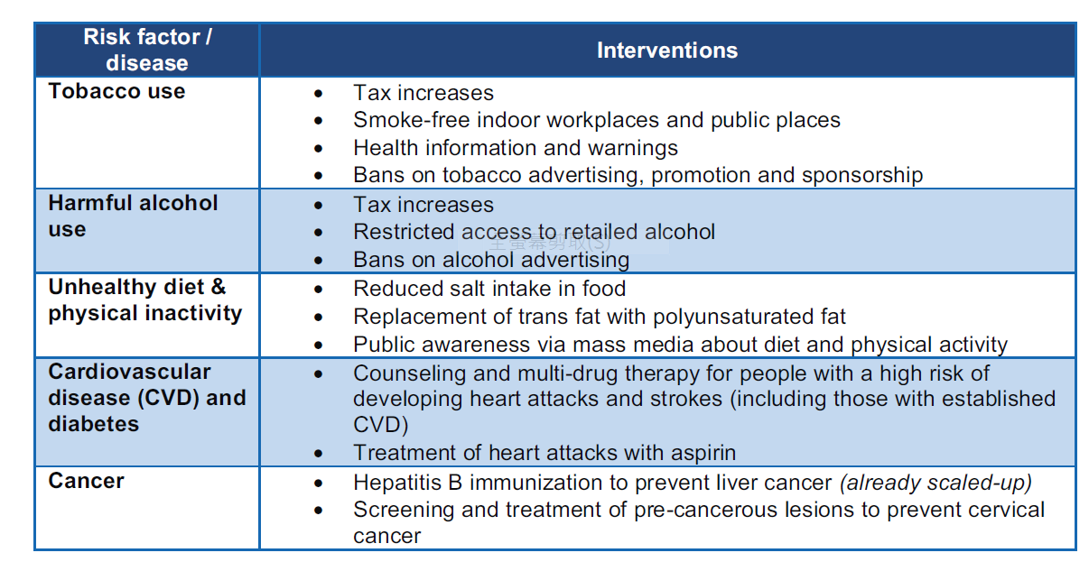
來源:World Health Organization. (WHO 2011a). Global status report on non-communicable diseases 2010. Geneva: World Health Organization.
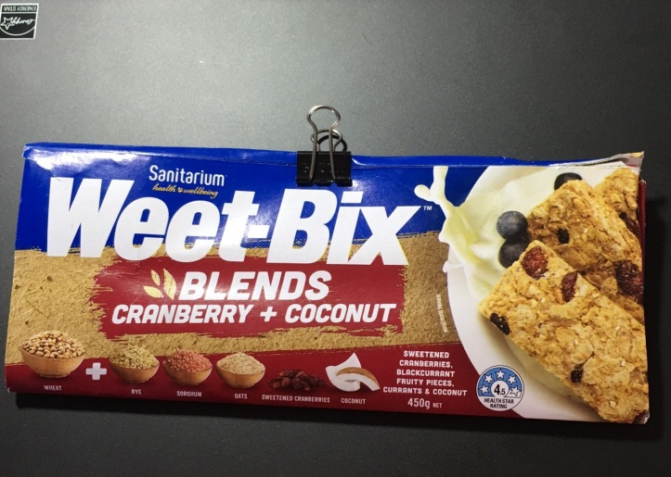
圖：澳洲實品分級標示舉例

附件五：所蒐集之資料(三)：吳肖琪理事長出國心得報告
一、參加世界衛生大會
能夠代表TPHA在WFPHA General Assembly報告：台灣公共衛生學會 (TPHA)，自2011年加入WFPHA成為贊助會員，先以贊助會員身分參與世界公共衛生大會，一方面可加強我國國際衛生事務之實質參與，有助於提升我國在WHO 各項國際衛生工作的參與深度與廣度，並強化我國與國際非政府組織的實質合作。雖台灣公共衛生學會尚未成為正式會員，然而在WFPHA網頁及書面資料上，皆把TPHA納入各國PHA名單中，而去年台灣公共衛生學會把「公共衛生全球憲章」翻譯成繁體中文版，亦獲WFPHA收錄在其網站中。此次大會，台灣公共衛生學會理事長吳肖琪教授在4月6日下午WFPHA各國公共衛生學會General Assembly會議上進行MEMBERS REPORTS，介紹台灣公共衛生學會在過去幾十年與政府、民間組織、國際公共衛生相關團體間緊密合作，以達全民更健康與消弭健康不平等為目標。此外，台灣公共衛生學會重要的理監事或會員，長期以來協助政府制定更好的衛生政策，包括建立與維持可負擔的全民健康保險、提供優質的醫療照護體系、推行全國性新生兒B肝疫苗接種、整合式篩檢及後續治療服務、推動高齡友善環境等。再者，有鑑於長壽以及極低的出生率，高齡社會更需要健全的社區健康照護網絡，台灣公共衛生學會將持續發展公共衛生之專業，推動公共衛生師、推動公共衛生核心課程，以強化公共衛生的基礎建設及量能，也歡迎各國今年十月份到台灣參加 Global Health Forum in Taiwan。WFPHA甚至將到台灣參加Global Health Forum列為過去五大重要參與會議之一。
http://www.wfpha.org/images/GA/2017/2_minutes_presentations_combined.pdf
圖：TPHA吳肖琪理事長在WFPHA General Assembly報告內容

圖：4月6日下午台灣公共衛生學會理事長吳肖琪教授在WFPHA各國公共衛生學會General Assembly會議上，介紹台灣公共衛生學會

Deborah Klein Walker在4月6日下午有聽到台灣公共衛生學會報告，4月7日主動過來打招呼，表示不管台灣和中國如何，若台灣有事情要問她，可以和她連絡，她和WFPHA新任理事長Prof Laetitia Rispel在4月7日上午到國民健康署的攤位合照。

二、體認SDG環境對健康的重要
Dr Maria Neira是瑞士世界衛生組織公共衛生與環境部門的主任，提到環境衛生對健康的重要。19世紀已證實受汙染的水會影響疾病及死亡，投資改善水質及衛生將可減少疾病發生，提升生活品質，改善健康。至20世紀，已證實空氣汙染造成疾病和死亡的增加。時至21世紀，氣候變遷將影響食物的減產，間接造成民眾營養不良，並影響水的衛生，導致腹瀉的發生，而高溫的襲擊也會影響居住品質。過去研究顯示有23%的疾病與環境有關，世界衛生組織呼籲各國從改善健康環境來預防疾病。影片中提醒我們，小孩喜歡跑跳，換氣較快，機動車輛排放廢氣、工廠、燒垃圾等，對下一代的健康皆會產生影響，且空氣汙染、水汙染、傳染病、海洋汙染、氣候變遷，也會影響到其他的國家。墨爾本已針對未來氣候變遷對該城市造成的影響進行評估，並準備因應措施。

三、非傳染性疾病將是全球健康最大的殺手
  - NCD受到各國重視，本次會議相當強調避免肥胖的重要，肥胖會造成脂肪肝、高血壓、高血糖、高血脂、糖尿病、心血管疾病、腎臟病、癌症等多種疾病的產生，實證研究顯示低社經地位民眾喝較多含糖飲料，若增加售價可有效降低喝飲料。
  - 國民健康署之前有推動正確的減重是要「聰明吃、快樂動，天天量體重」，透過審慎選擇飲食方式，多喝白開水、少喝含糖飲料、細嚼慢嚥、正常三餐、低脂少油炸、天天五蔬果、均衡飲食、睡前三小時不進食、每餐不過量(8分飽)、多吃天然未加工食物、不吃零食宵夜甜點，都可以減少卡洛里的攝取，而適度的運動除了可以消耗卡洛里，也可以訓練肌力，延緩衰弱與跌倒。
  - 美國加州課徵Sugar Tax，墨爾本推動喝水代替含糖飲料等策略。隨著國內肥胖人口增加，國內應該更積極重視肥胖議題。
  - 憂鬱症與青少年的心理健康是值得重視的健康議題：當有感覺悲傷、注意力不集中、對原本喜歡的事物失去興趣，可能是憂鬱症的徵兆，憂鬱症是可以被治療，而治療的第一步是個案願意說出來。

